**小五班每日动态**

**11月6日 星期一 晴☀**

**每一个小日子**

**来园情况**

1. 幼儿来园人数：小五班应到22人，实到13人，9人请假。
2. 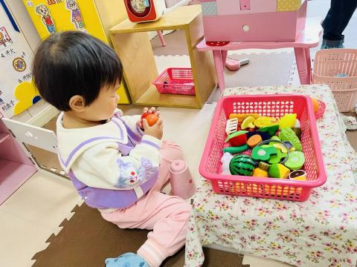晨间来园：今天星期一啦！崭新的一周又开始喽！宝贝们背着小水杯开开心心地走进幼儿园里，来园后能够自主将水杯放在水杯架上，然后去签到，老师量完体温，宝贝们就选择喜欢的区域进行区域游戏，很棒哟！

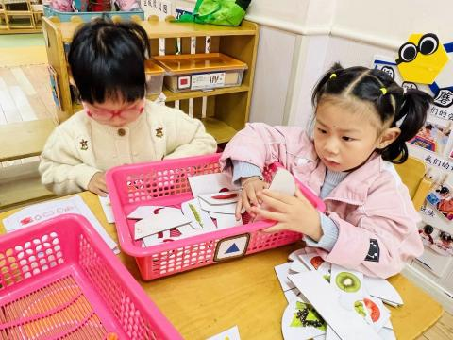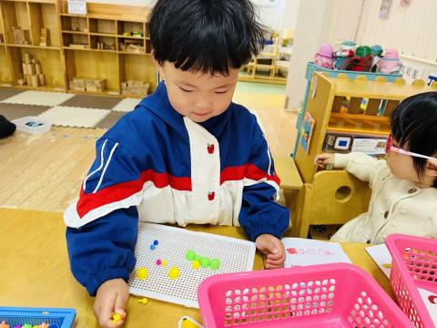

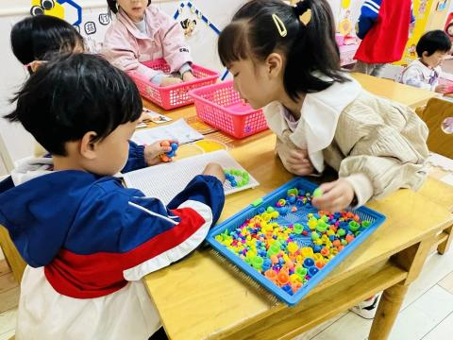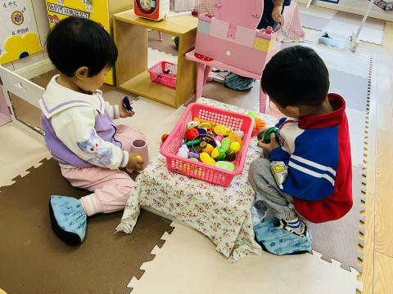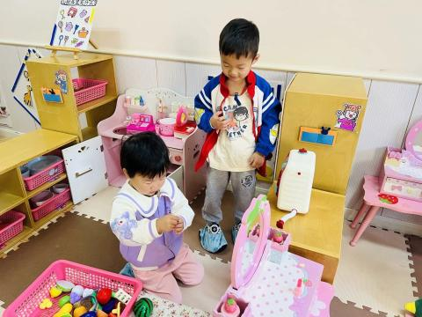

**早点**

今天的早点我们喝的是热乎乎的牛奶，有香喷喷的比萨薄饼/旺旺仙贝，还有软糯咸蛋麻薯球！真是太丰富啦！宝贝们吃得津津有味，牛奶也都按个人所需喝完了。希望明天我们的宝贝们可以继续保持哦！

**户外活动**

今天的阳光也是不错的呢！我们带着宝贝们来到了中操场，这一周进行户外混班游戏，有平衡区、沙包对垒区、综合区、足球区等等丰富多彩的游戏区域。宝贝们可以随意选择自己想玩的区域进行游戏，真好呀。瞧！宝贝们笑得多开心啊！希望你们可以一直这么开心下去哦。

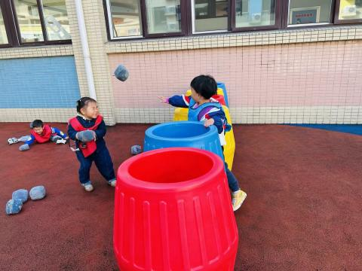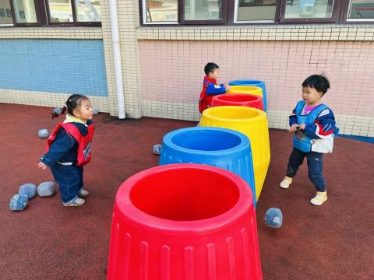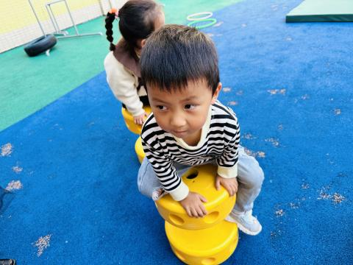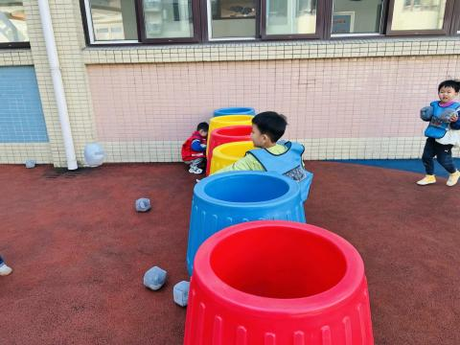

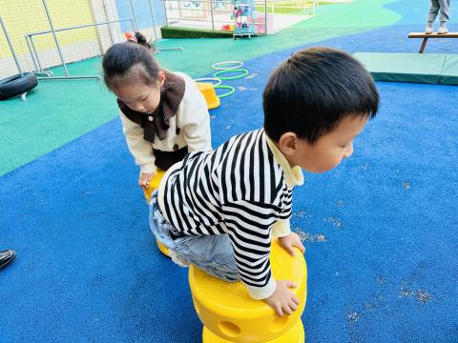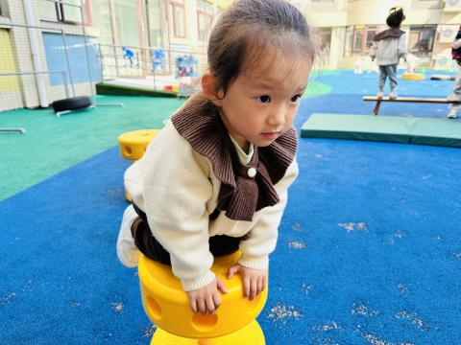

|  |
| --- |
| **集体活动** |
| 这是一节有关感知数量的数学活动。对数量的感知属于数概念的范畴，是数学中最基础的知识，可以帮助幼儿积累一定的数学感性经验。感知数量1、2是幼儿认识数量的开始，为后面感知更多的数量打下基础。本次活动以到果园摘苹果这个情景，激发幼儿参与活动的兴趣，让幼儿在有趣、直观、形象的情景中，通过学具的操作，正确感知数量1、2。 幼儿发展分析： 3、4岁幼儿属直觉行动思维阶段，他们对数概念的获得需要运用大量的操作活动和游戏来完成。我班大部分幼儿能进行10以内的唱数，但他们对于数量的实际意义并不了解；部分幼儿有手口一致数数的意识，但能完整地进行手口一致点数的幼儿并不多。 |
| **C:\Users\34161\Desktop\IMG_5817.JPGIMG_5817** |
| **C:\Users\34161\Desktop\IMG_5819.JPGIMG_5819** |
| **C:\Users\34161\Desktop\IMG_5822.JPGIMG_5822** |
| **C:\Users\34161\Desktop\IMG_5825.JPGIMG_5825** |
| **C:\Users\34161\Desktop\IMG_5826.JPGIMG_5826** |
|  |

**美味的午餐**

今天的午餐吃的是**燕麦饭、土豆煨牛肉、有机花菜炒胡萝卜、生菜蘑菇肉沫汤。**

|  |  |  |
| --- | --- | --- |
| 序号 | 姓名 | 午餐情况  （1吃完 2没有全部吃完 3不吃） |
| 1 | 吴彧辰 | 1 |
| 2 | 何清墨 | 1 |
| 3 | 吴歆悦 | 1 |
| 4 | 马朵艺 | 1 |
| 5 | 冯梦瑶 | 1 |
| 6 | 刘芷桐 | 1 |
| 7 | 张妤 | 1 |
| 8 | 周泽琦 | 请假 |
| 9 | 梁宇润 | 请假 |
| 10 | 于悠 | 1 |
| 11 | 郭瑞晨 | 请假 |
| 12 | 黄宇哲 | 请假 |
| 13 | 冯文尧 | 1 |
| 14 | 孙瀚哲 | 请假 |
| 15 | 张子熠 | 请假 |
| 16 | 刘宸汐 | 请假 |
| 17 | 吴曦陌 | 1 |
| 18 | 叶宸泽 | 1 |
| 19 | 方书彦 | 请假 |
| 20 | 邱梓安 | 1 |
| 21 | 霍学辰 | 请假 |
| 22 | 陆明轩 | 1 |

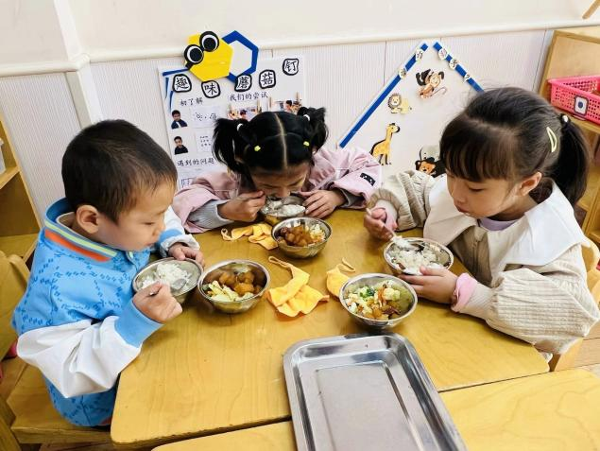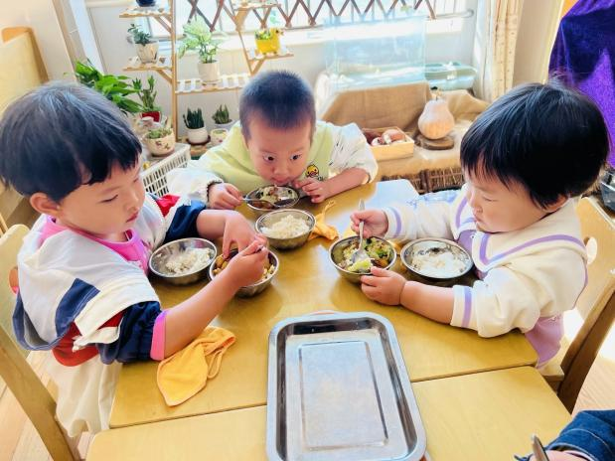

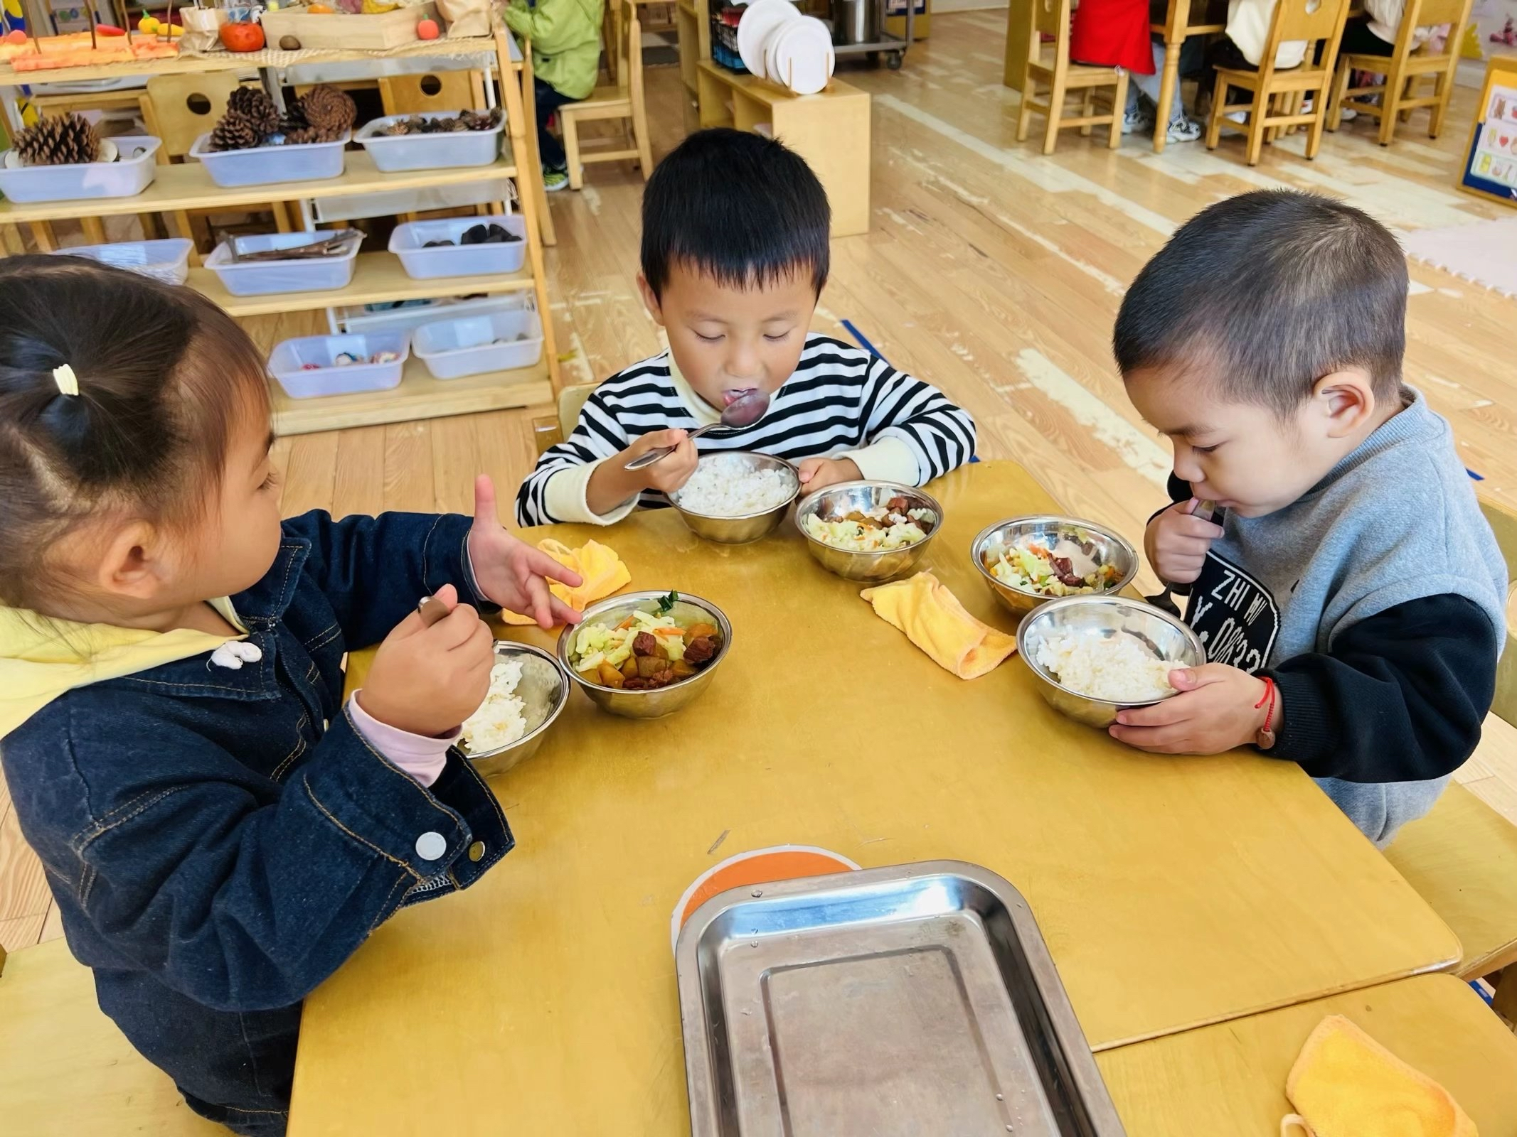

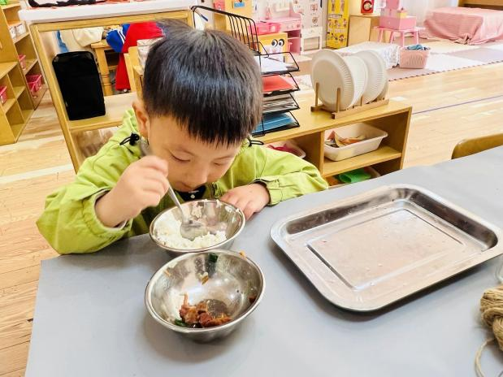

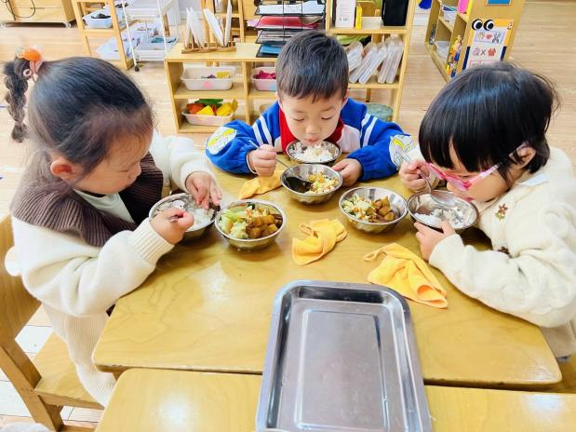

**睡午觉啦！**

在今天的午睡活动中，小朋友们都能够很快地躺下来，很棒哟！基本上所有的宝宝在13:00前都睡着了，个别宝宝还未能入睡，希望明天都能美美地睡一个午觉哦！

**温馨提示**

★气温开始变冷，温差较大，请家长们为孩子及时增减衣物，以免受凉感冒哦！

★家长朋友们可以定期查看宝贝们的指甲长短情况，及时进行修剪哦！